Dzień 4
Temat: Zdobimy jajka.
- Jaja malowane - praca z obrazkiem, rozpoznawanie kolorów jajek.

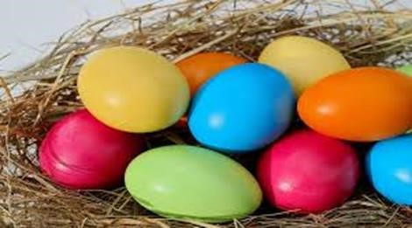
- Symbole Wielkiej Nocy – Rozmowa na temat symboli wielkanocnych (można wykorzystać ilustracje z dnia 1 pkt 3). Zadaniem dziecka jest określenie za pomocą przymiotników, jak wyglądają te symbole, określenie koloru.
- Praca plastyczna – do wyboru; baranek, kurczak, zajączek, jajko.

Baranek – będzie potrzebny klej i wata. Zadaniem dziecka jest wypełnienie białych przestrzeni watą.

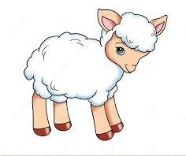

Zajączek – potrzebne są: klej i pocięta szara włóczka. Zadaniem dziecka jest wyklejenie konturu zajączka szarą włóczką.

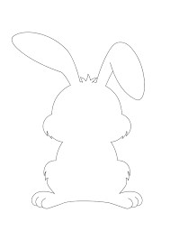

Jajko – potrzebne będą klej i ścinki kolorowego papieru. Zadaniem dziecka jest wyklejenie jajka.

Kurczak – potrzebne będą klej i kasza kuskus. Zadaniem dziecka jest wyklejenie konturu kurczaka kaszą.

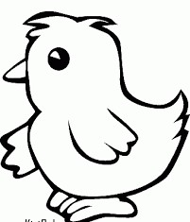

- Zabawa ruchowa „Toczenie jajek” – zabawa polega na toczeniu jajka (małej piłki) za pomocą łyżki.

